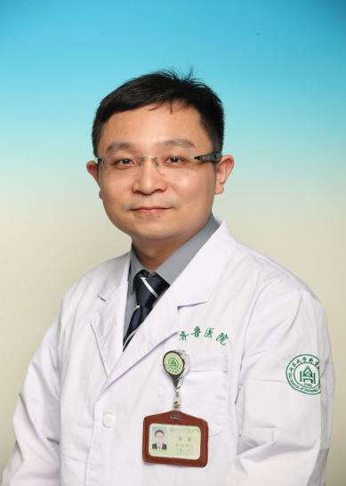

高超
山东大学齐鲁医院肝胆外科 主治医师
山东大学腔镜微创外科研究所 秘书
主要从事肝胆胰脾外科、微创外科、普外科疾病的诊治，消化道肿瘤基础研究和组织样本库建设相关工作。

学术兼职：
-山东省医学会外科分会脾脏与门脉高压学组 委员；
-山东省医师协会肝胆胰微创外科医师分会 委员；
-山东省研究型医院协会肝胆胰数字医学及荧光导航医学分会 委员；
-山东省免疫学会肿瘤细胞免疫分会 委员；
-中国生物医药技术协会组织样本库分会青年学组 委员；
-山东省医师协会组织样本库及转化医学专业委员会 常务委员兼秘书
青年协作组 组长，医学科研智慧实验室建设与管理学组 副组长；
-山东省医院协会医院科研实验室建设与管理专业委员会 副主任委员；
-山东省医建整合联盟 常务理事。

